TEMA 2: ROUTINES EES 75 JULIO CORTAZAR
- COPIAR EL VOCABULARIO RUTINAS

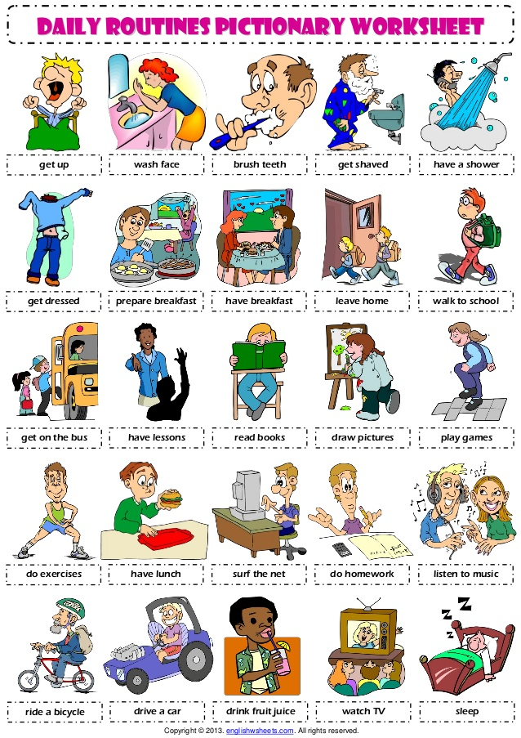

- COMPLETE CON LAS PALABRAS QUE FALTAN:
- ………………………. TO MUSIC.
- ……………………… LUNCH.
- ……………………… GAMES.
- …………………….. TO SCHOOL.
- …………………….. FACE.

- COMPLETAR LAS ORACIONES CON LOS SIGUIENTES VERBOS DEL VOCABULARIO.
SLEEP GET HAVE DO PREPARE PLAY WATCH

- I ………………………………. Up at 7 o’clock.
- I ……………………………… breakfast at 7.30 in the morning.
- I ……………………………… lessons at 8 o’ clock.
- In the aftrnoon, I…………………… games in the park.
- I ……………………………. Homework in my bedroom.
- I ……………………………. Tv in the livingroom.
- Finally I…………………………. at 11 pm.

- PONER LAS LETAS EN ORDEN PARA ARMAR FRASES:

- DRVEI A RAC ………………………………………………………
- DRNKI FRTUI JUCEI ……………………………………………….
- SUFR ETH TEN ……………………………………………………
- OD EXESESCIR ………………………………………………………
- TEG SSEDDRE ………………………………………………………
- REDA BKSOO …………………………………………………………..
- LEVEA HOEM ………………………………………………………….

